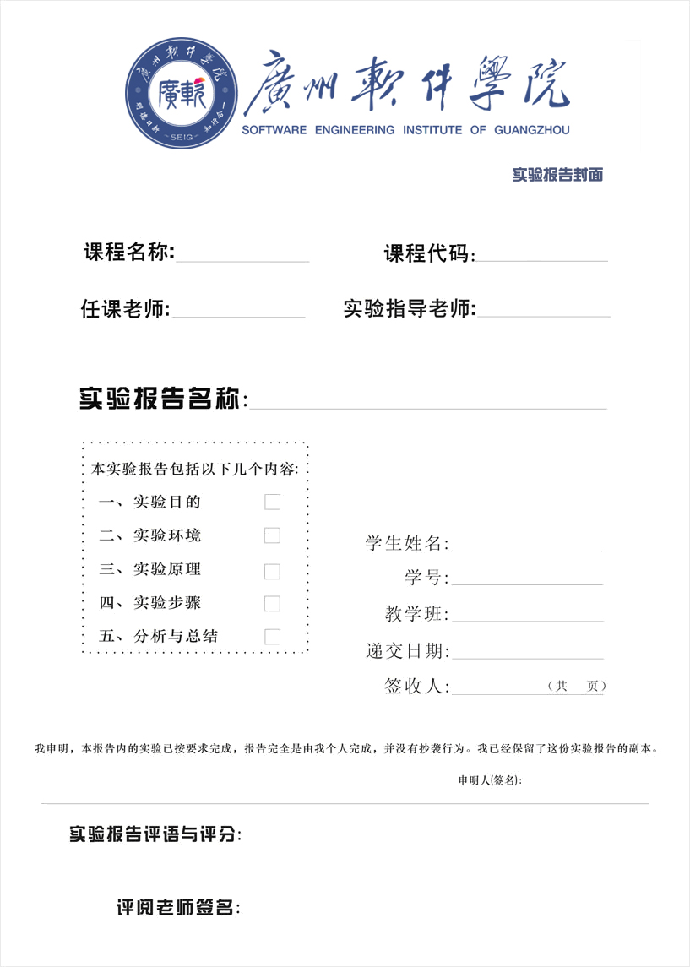
2D游戏引擎应用与开发
杨艳
刘生建/孟辉/杨艳
GC2014
数据存取

余庆祥
2220631136
BGO
2022/12/15

实验题目 | 实验9：数据存取
实验地点 | 家里 | 实验时间 | 2022/12/15
一、实验目的：
掌握Unity 数据存取基本用法。

二、实验环境（本实验的硬件和软件环境及使用仪器等）
操作系统：Windows 10
CPU：i5以上
内存：8GB
软件：VS Code，Unity

- 实验步骤
1) 创建2D项目
2) 利用PlayerPrefs读取用户名及成绩，代码参见课件
- 利用脚本对象保存不同NPC的数据。
- 实验结果记录
1、利用PlayerPrefs读取用户名及成绩，代码参见课件：
1)创建PlayerPrefs对应的用户名和成绩的UI：
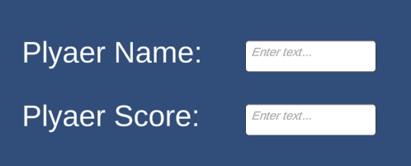

- 编写代码，挂载到管理对象：

- 读取数据到输入框中：
void Start()
{
if (PlayerPrefs.HasKey(k_name + "_name") && nameInputField != null){
nameInputField.text = PlayerPrefs.GetString(k_name + "_name");

}
if (PlayerPrefs.HasKey(k_name + "_score") && scoreInputField != null){
scoreInputField.text = PlayerPrefs.GetString(k_name + "_score");
}
}
- 写数据到注册表中：
public void OnNameChanged(string name)
{
PlayerPrefs.SetString(k_name + "_name", name);
PlayerPrefs.Save();
}

public void OnScoreChanged(string score)
{
PlayerPrefs.SetString(k_name + "_score", score);
PlayerPrefs.Save();
Debug.Log(score);
}
- 运行程序：
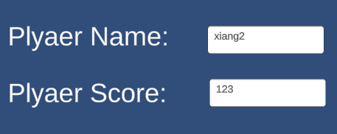

- 利用脚本对象保存不同NPC的数据：
- 创建数据脚本：
[CreateAssetMenu(fileName = "Data",
menuName = "MyScriptableObjects/RoleData", order = 1)]
public class RoleData : ScriptableObject
{
public string Tag;
public string Name;
public int HP;
public int Power;
}
- 创建玩家及3类小怪的数据
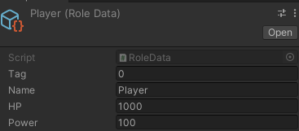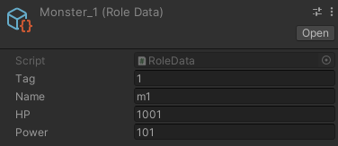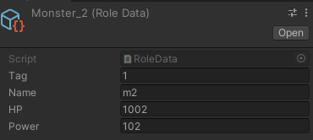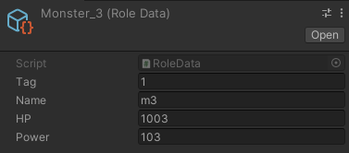
- 创建新脚本利用NPC数据打印到Debug：
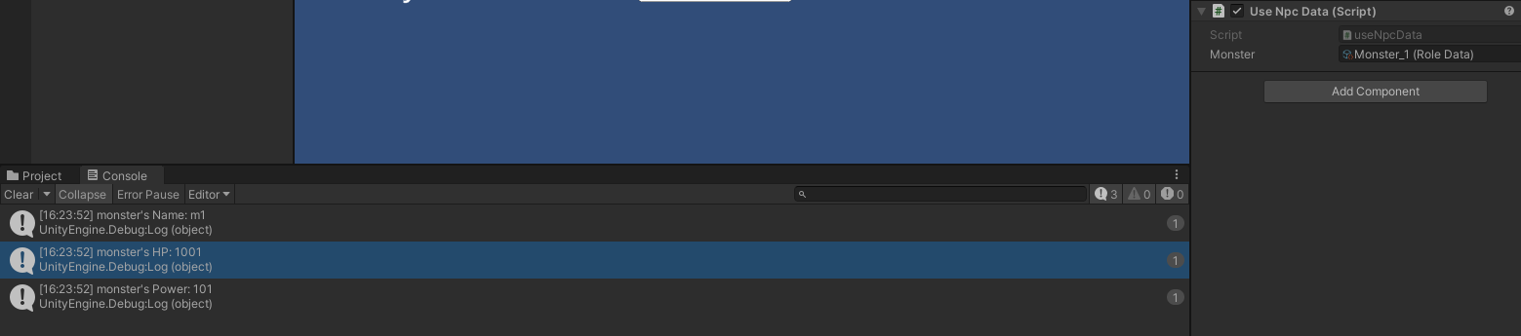

五、分析与总结
请对实验设涉及的关键知识点进行概括，分析实验遇到地问题及原因。总结今后类似问题地处理方法。

利用PlayerPrefs可以做到持久性地保存游戏数据，给游戏带来了保存功能。
利用roledata文件可以将对象数据化，只要提供roledata文件，就可以自由地添加新的对象。

